Тема уроку : Краса золотого перерізу

Вчитель математики: Бурцева Олена Василівна, вчитель ХСШ № 166 « Вертикаль»
Вчитель зарубіжної літератури та художньої культури:
Посохова Наталія Геннадіївна, вчитель ХСШ № 166 « Вертикаль»

Передмова

Математика і література, що загального між ними. Які точки зіткнення цих дисциплін можемо ми знайти?... Найяскравішою такою точкою є "золотий переріз".
У світі існує унікальна пропорція, яку називають "формулою краси". До цієї пропорції застосовують епітети "золота", "божественна", "золотий переріз", останній епітет найбільш поширений. Поняття "Золотий переріз" ввів Леонардо да Вінчі.
Усе у нашому світі взаємопов'язано і підпорядковане законам гармонії і краси. Це твердження має наукове обгрунтування.
Чи можна рахувати поняття "Золотий переріз" тільки математичним?
Як може проявлятися "золотий переріз" в літературі?
В цьому полягає основна думка нашого інтегрованого заняття.
Отже, в школі потрібна інтеграція учбових предметів. Ми можемо сміливо затверджувати про тісний зв'язок математиків, літератури, живопис, музики, архітектура - словом, усього того, що і складає наше життя. Людина повинна навчитися бачити єдність усього сущого. Щоб природа, світ не розглядалися як механічна сукупність хімічних, біологічних, історичних і інших чинників, а розглядалися як єдине ціле.

Мета уроку
Навчальна: придбання знань по математиці, літературі, мистецтву, усвідомлення різноманітності застосування математики в реальному житті.
Розвиваюча: розвиток особистості старшокласників;
здатність розуміти гармонію навколишнього світу;
розвиток інтересу до творчої, дослідницької роботи.
Виховна: виховання у учнів прагнення до цілеспрямованого подолання труднощів на шляху пізнання.

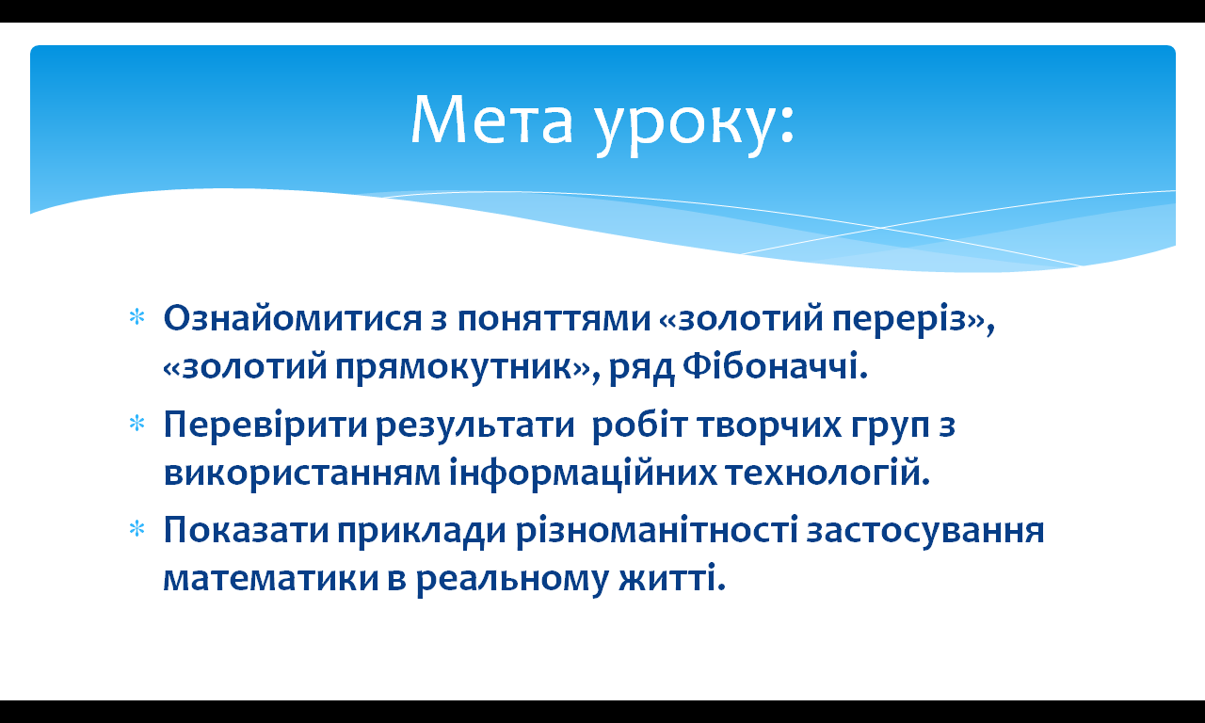

Прогнозовані результати:
знати поняття «золотий переріз», «золотий прямокутник»;
знати числове значення золотого відношення;
уміти ділити відрізок в золотому відношенні.

Тип уроку
- За метою та характером проективної діяльності –
– дослідницько– пошуковий;
- За змістом –
– міжпредметний ;
- За характером контактів –
– внутрішній (учасники – учні 9-а класу);
- За кількістю учасників –
– груповий;
- За терміном виконання –
– довгостроковий (2 тижні);
- Вік учасників проекту –
– 14 – 15 років.
Обладнання:
комп'ютер, мультимедійний проектор,, дослідницькі роботи учнів, геометричні інструменти, тексти літературних творів,
епіграф уроку

План уроку
1.Організаційний момент – 1 хвилина.
2.Вступне слово вчителя – 2 хвилини.
3. Учнівська конференція:
- мотивація проектної діяльності учнів – 2хвилини;
- презентація домашніх проектів – 20 хвилин;
- обговорення – 5хвилин;
- оцінювання робіт учнів – 2 хвилини.
4. Перевірка знань (тестові роботи із самоперевіркою) – 6 хвилин.
5. Підсумки уроку – 5хвилин.
6. Домашнє завдання – 1 хвилина.

Хід уроку

- Організаційний момент.
Клас поділений на 5 груп:
склад І групи – соціологи 4 учні, які будуть виконувати і роль експертів,
склад ІІ, ІІІ, ІУ, У груп - один математик-практик, одинматематик-теоретик, один мистецтвознавець,один літературознавець).

Завдання проекту:
- Ознайомити учнів з поняттям «золотий переріз»
- Показати практичне застосування цього явища;
- Привчати застосовувати здобуті знання в нестандартних умовах;
- Розвивати вміння аналізувати, робити висновки;
- Формувати навички роботі у групі;
- Формувати вміння використовувати додаткову літературу, Інтернет - джерела інформації;
- Формувати навички проектної діяльності;
- Виховувати відповідальність, самостійність;
- Зацікавитиучнів математикою;
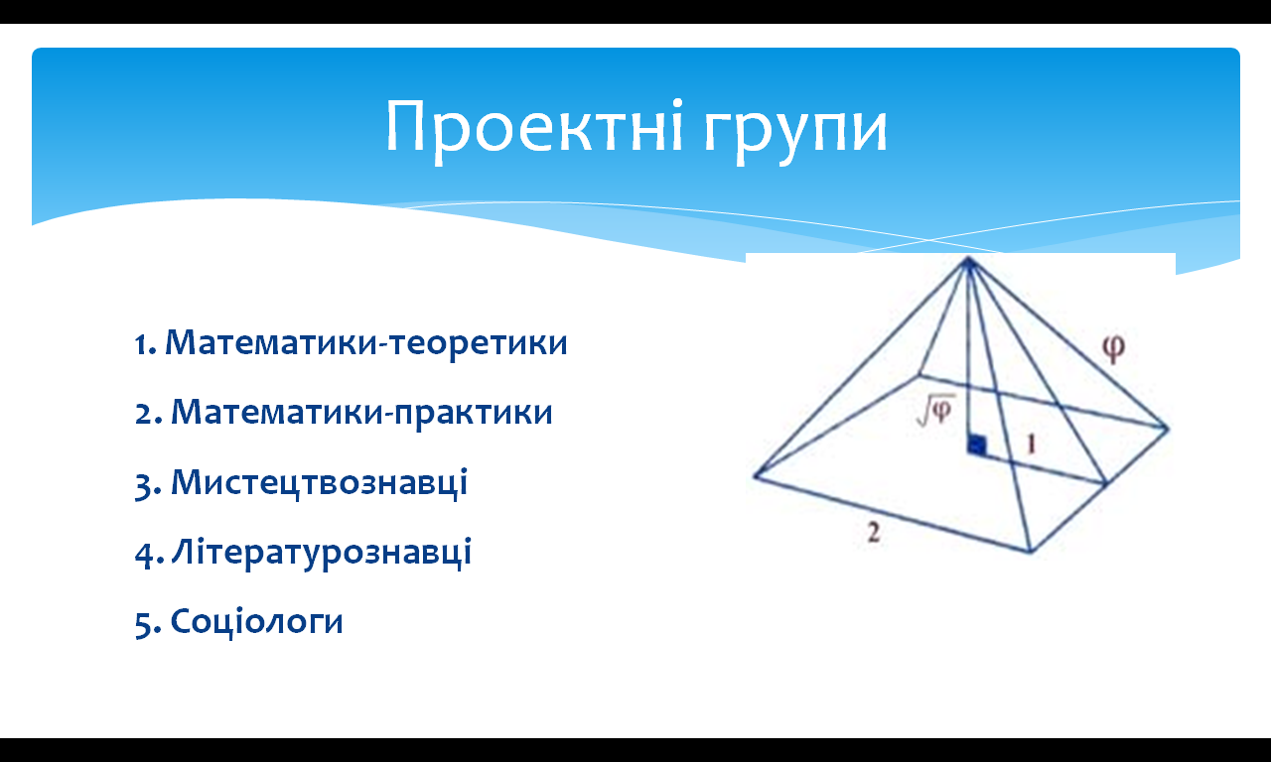

- Математики-теоретики
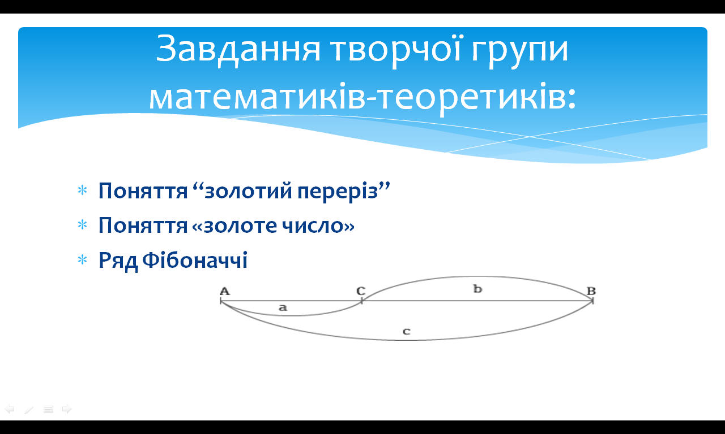

- Математики-практики
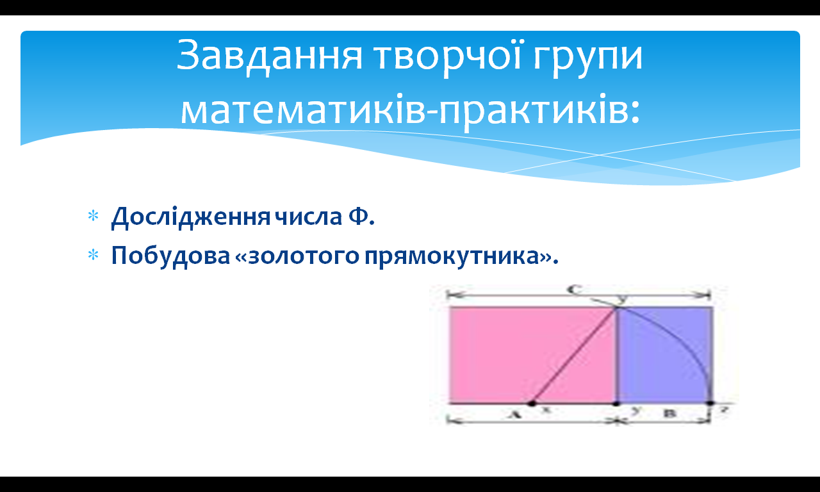

- Мистецтвознавці
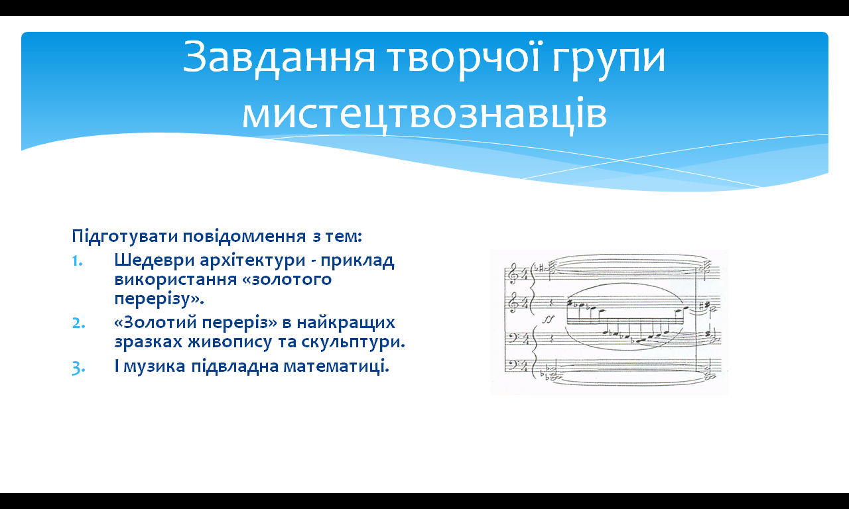
- Літературознавці

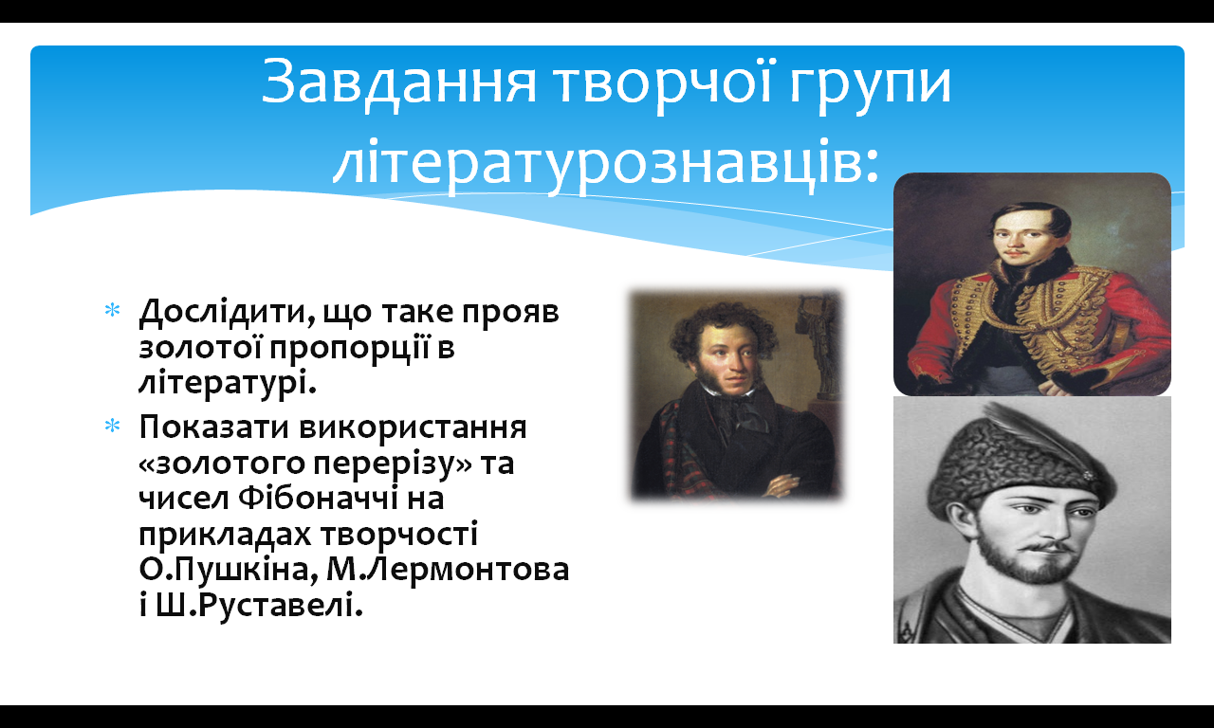

- Соціологи
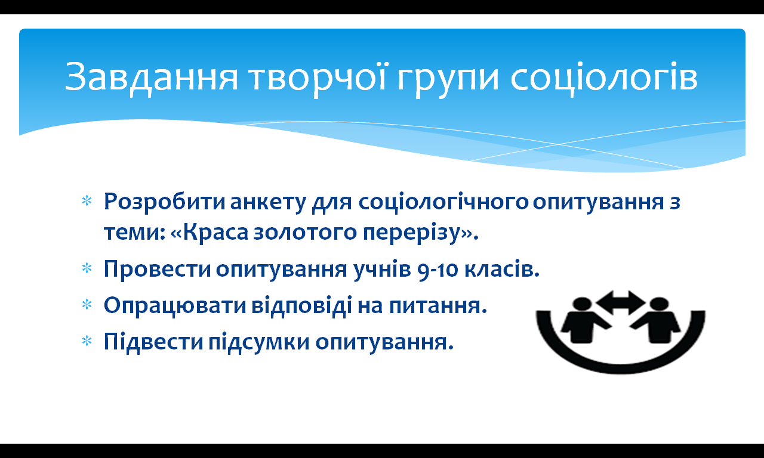

- Вступне слово вчителя
Ознайомлення учнів з темою та з метою уроку.
Це міжпредметний проект, який об’єднує математику, історію, біологію, інформатику. У ході своєї діяльності учні повинні ознайомитися з поняттям «золотий переріз», його історією, переконатися, що з застосуванням і наявністю «золотого перерізу» ми зустрічаємось повсякденно.
З давніх-давен в людській мові існує словосполучення «золотий переріз» або «золоте відношення».Іноді його називають «чарівною»,або «божественною» пропорцією. Ця пропорція була відома людині більш як 5 тисяч років тому.
Взагалі, «золотий переріз»- це такий поділ відрізка точкою,при якому довжина всього відрізка так відноситься до довжини його більшої частини,як довжина більшої частини до меншої.

- Учнівська конференція
І. Мотивація проектної діяльності учнів. Вступне слово і презентація учителя

Чи цікавить слово особисто тебе :
- Що таке «золотий переріз»?
- Де зустрічається це цікаве співвідношення?
- Як давно люди знають і використовують «золотий переріз»?
- Хто з великих досліджував це явище?
- Де ти особисто зустрічаєш «золотий переріз»?
- Що пов’язує «золотий переріз» і премію «Оскар»?

Я пропонувала вам самим знати відповіді на ці та інші питання. Працюючи над цим проектом, ви дізнались про те, що таке «золотий переріз», про цікаву історію вивчення цього відомого явища, про те, де можна його зустріти в мистецтві, живій природі і в вашому портфелі.
Працюючи над проектом ви були в командах, кожен з вас мав свої обов`язки. Для роботи над проектом клас було поділено на кілька груп-математики-теоретики,математики-практики, соціологи, мистецтвознавці, поет і прозаїки.
Зараз кожна команда буде презентувати результати своєї роботи, тобто захищатиме свій проект. Робити це ми будемо у вигляді комп’ютерної презентації.

Повір у себе та свої сили – і в тебе все вийде

ІІ. Презентація домашніх проектів

Математики-теоретики
Тези відповіді
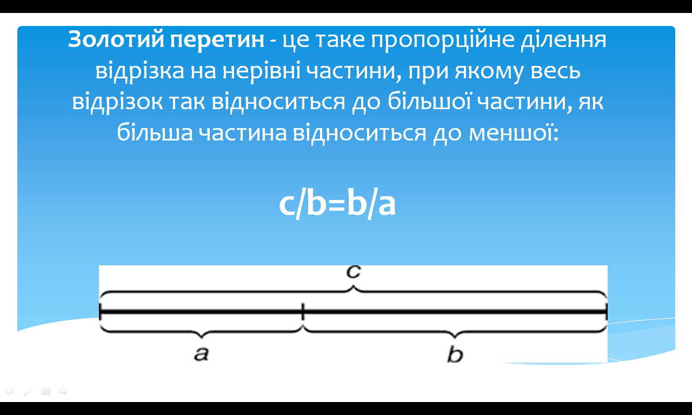

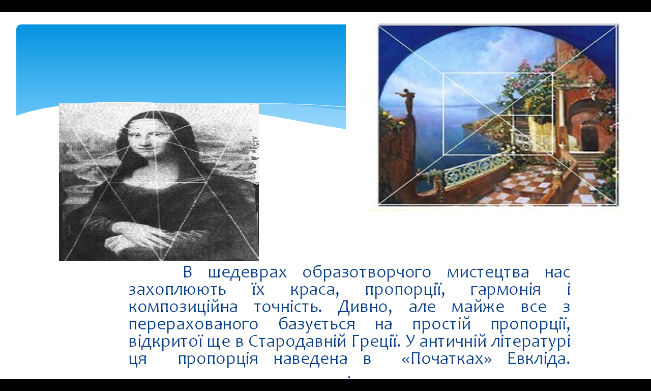

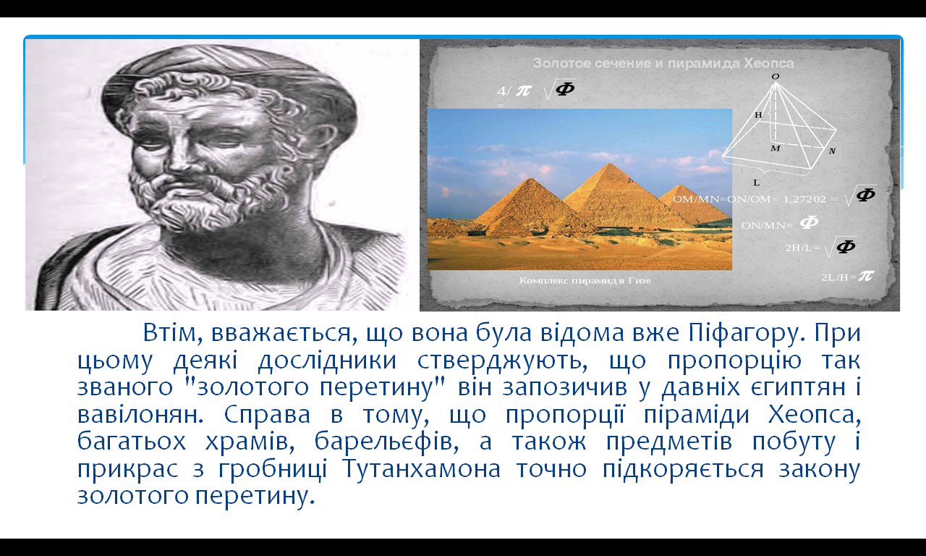

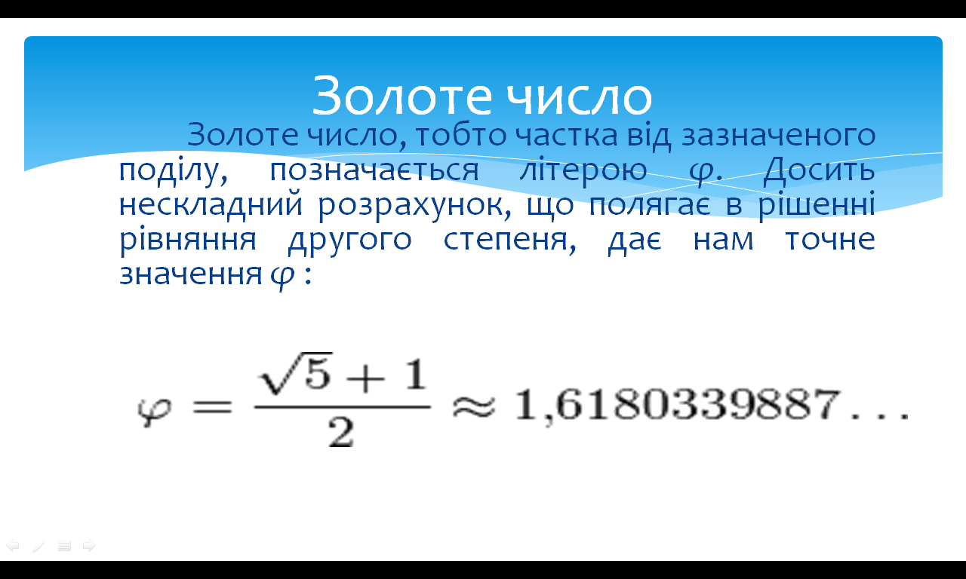

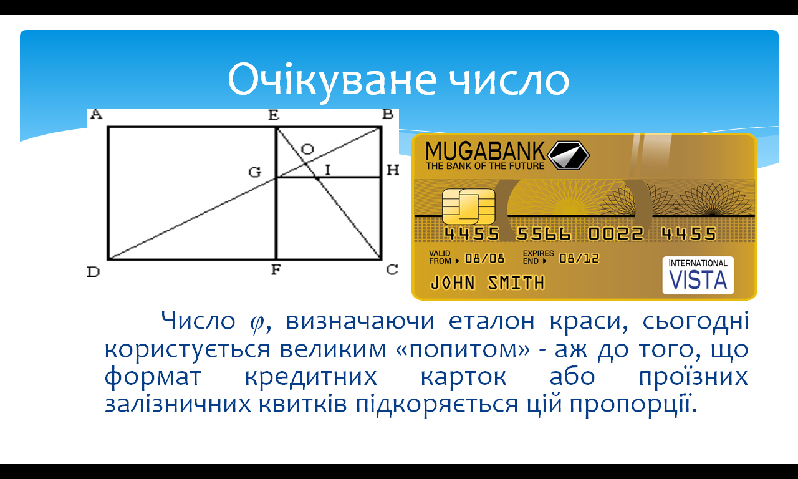

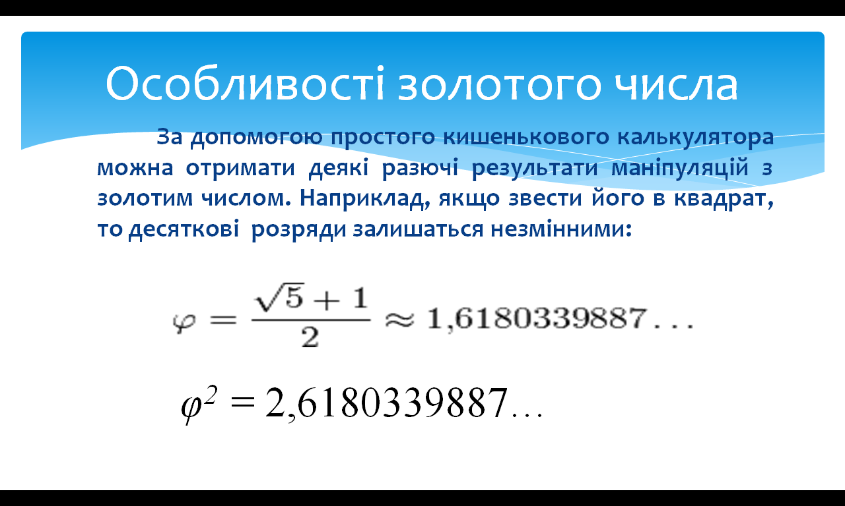

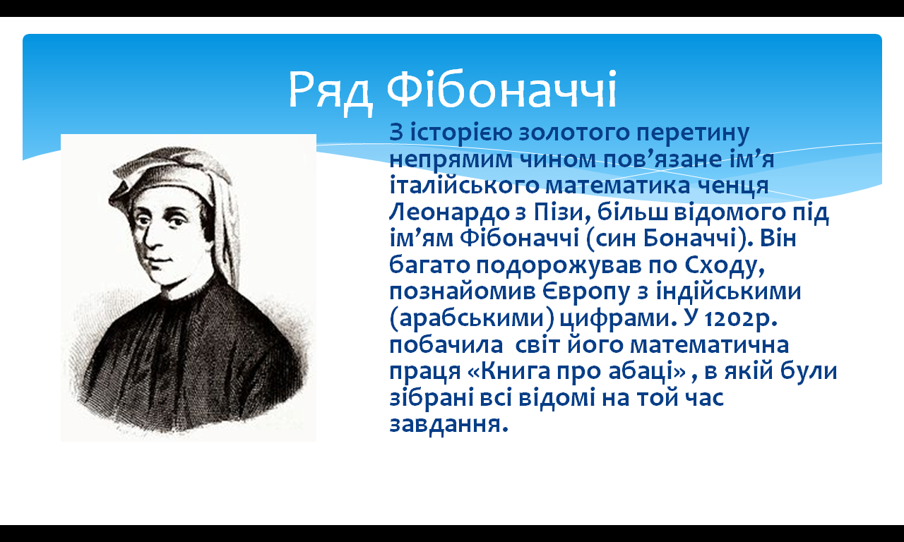

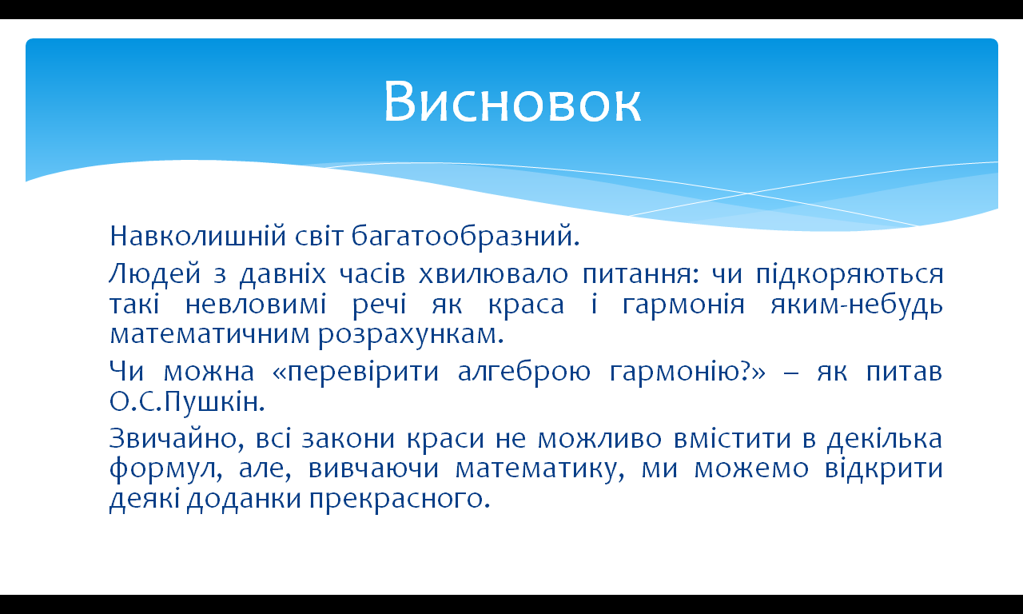

Математики-практики
Тези виступу

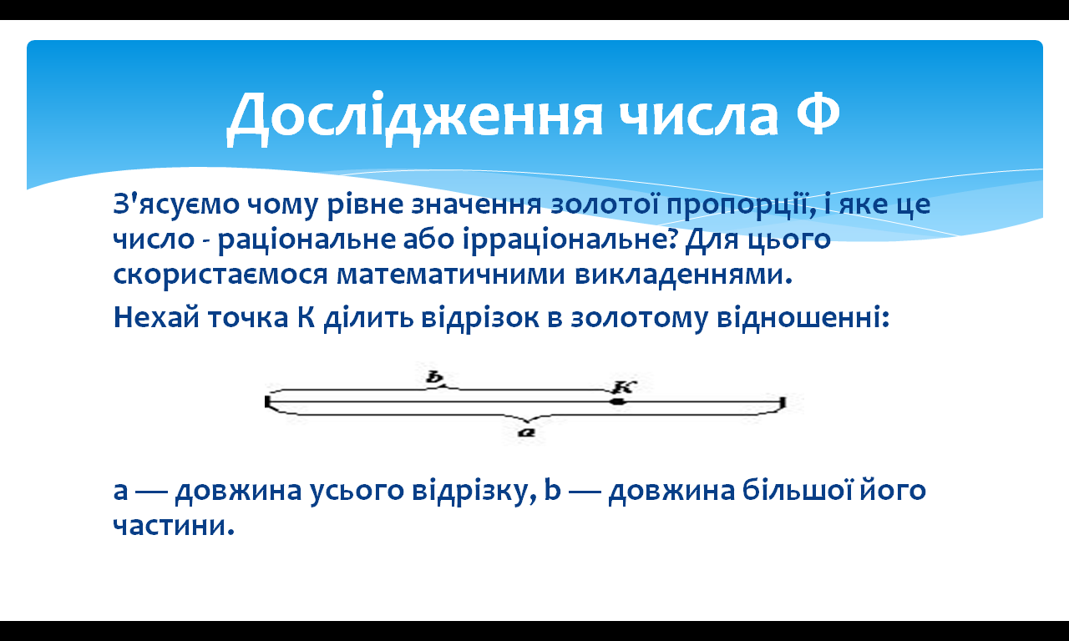

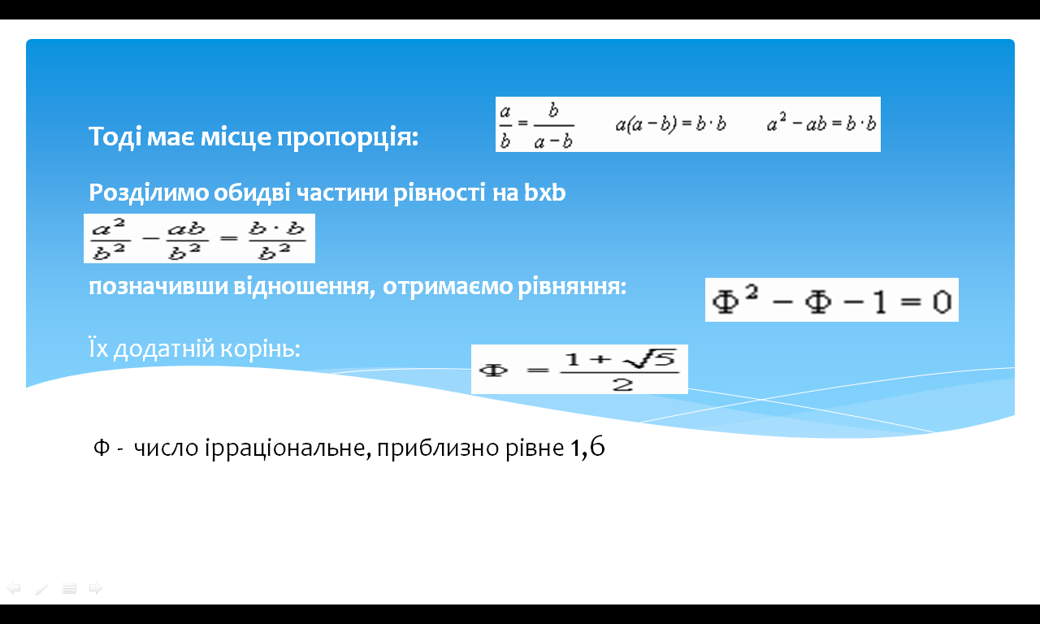
4. Практичне завдання. Побудова "золотого" прямокутника
Завдання. Побудуємо "золотий прямокутник". Для побудови золотого прямокутника необхідно виконати наступні дії:
1. Накреслити квадрат і розділити його на два рівні прямокутники;
2. У одному з прямокутників провести діагональ АВ;
3. Циркулем провести коло, радіус якого АВ матиме центр в точці А;
4. Продовжити основу квадрата до перетину з дугою в точці F і провести під прямим кутом другу сторону шуканого прямокутника.
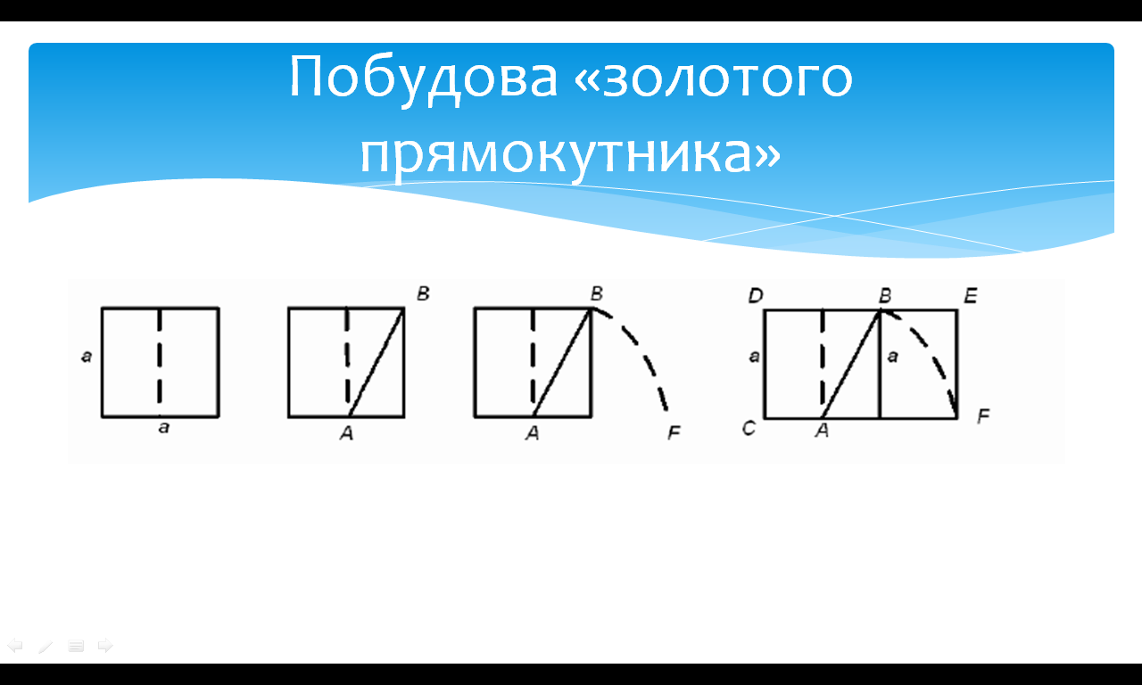
Виміряти лінійкою довжини сторін побудованого прямокутника CDEF, і вичислити відношення більшої сторони до меншої, переконавшись, що воно дорівнює значенню 1,6.
Тепер доведемо, що побудований прямокутник є золотим. Знайдемо співвідношення сторін побудованого прямокутника .Нехай сторона квадрата а, виразимо діагональ АВ через а.

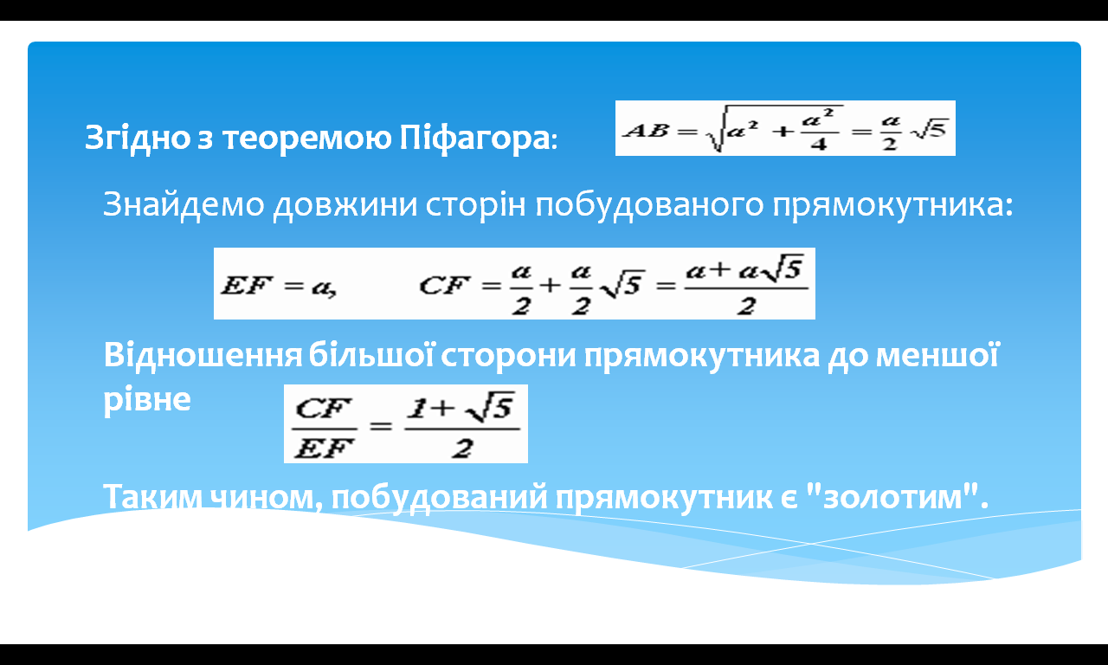
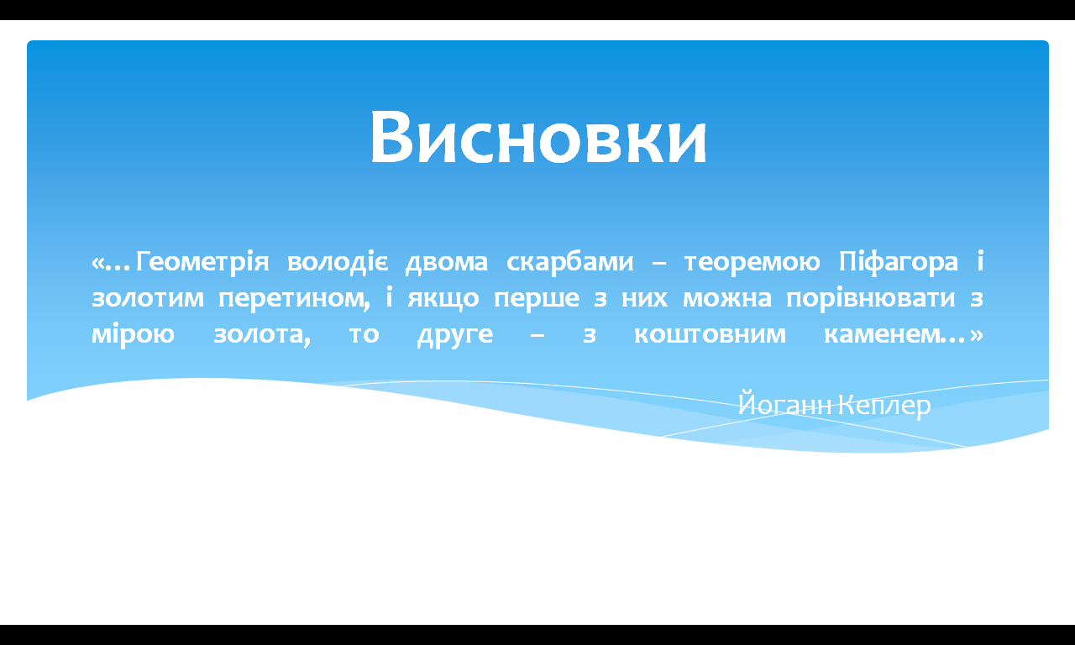

Літературознавці
Тези виступу

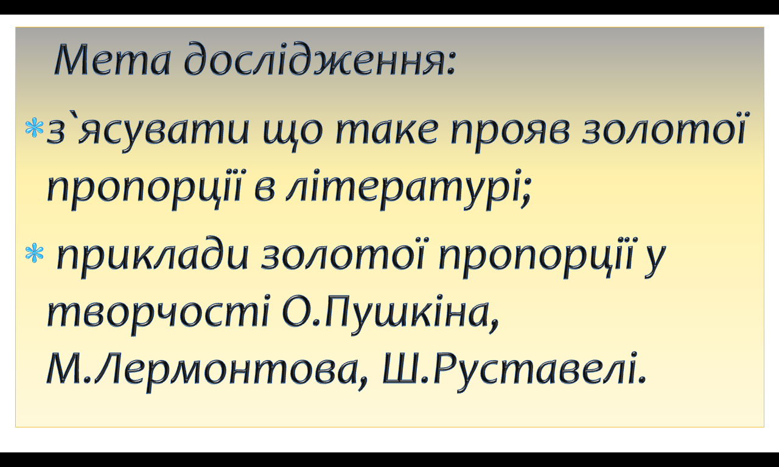

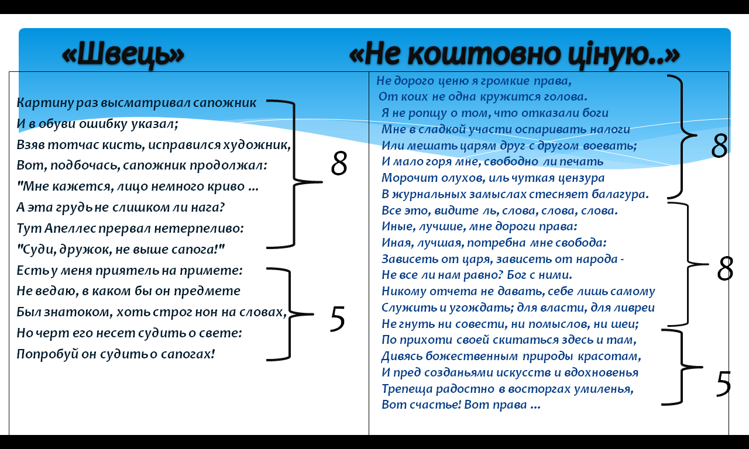

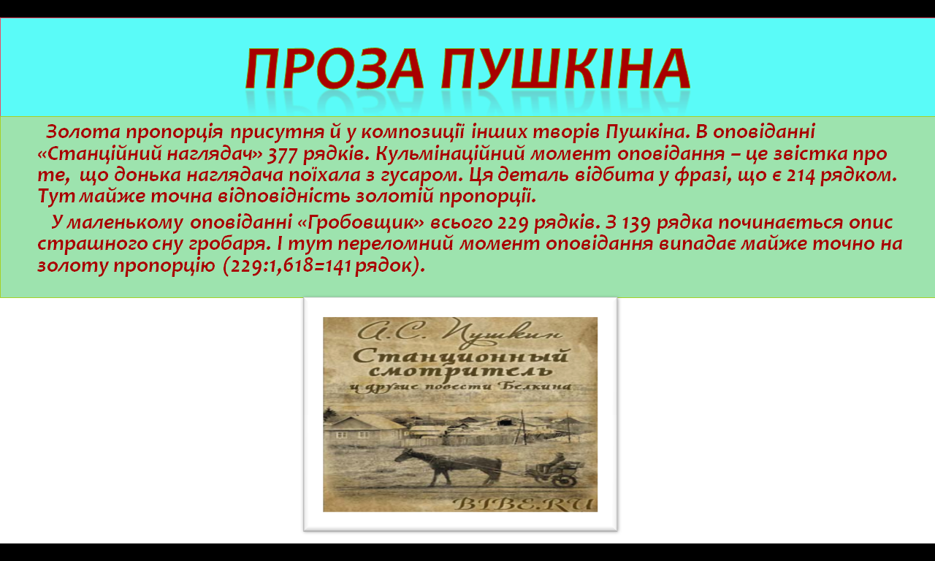

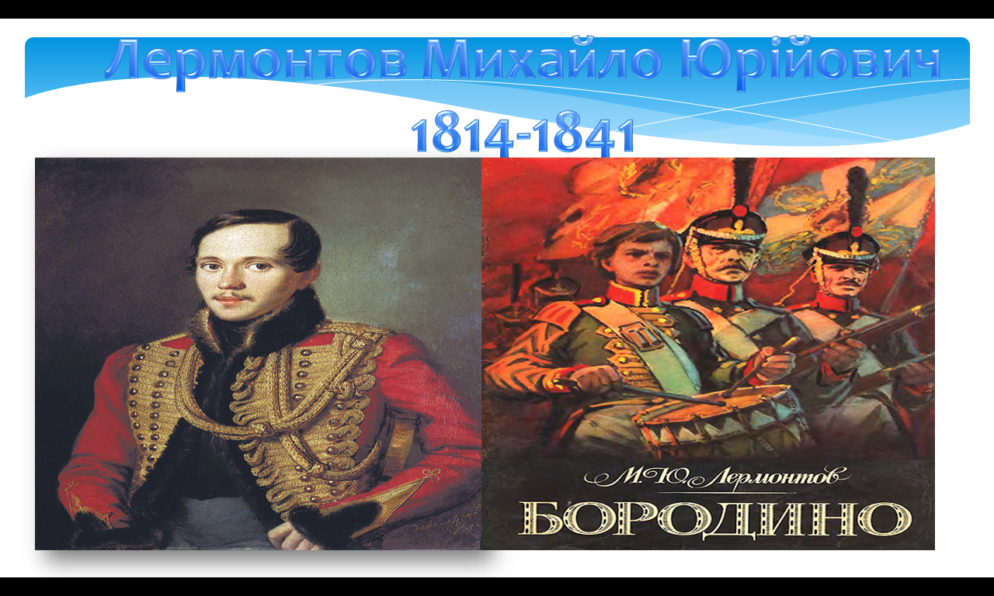

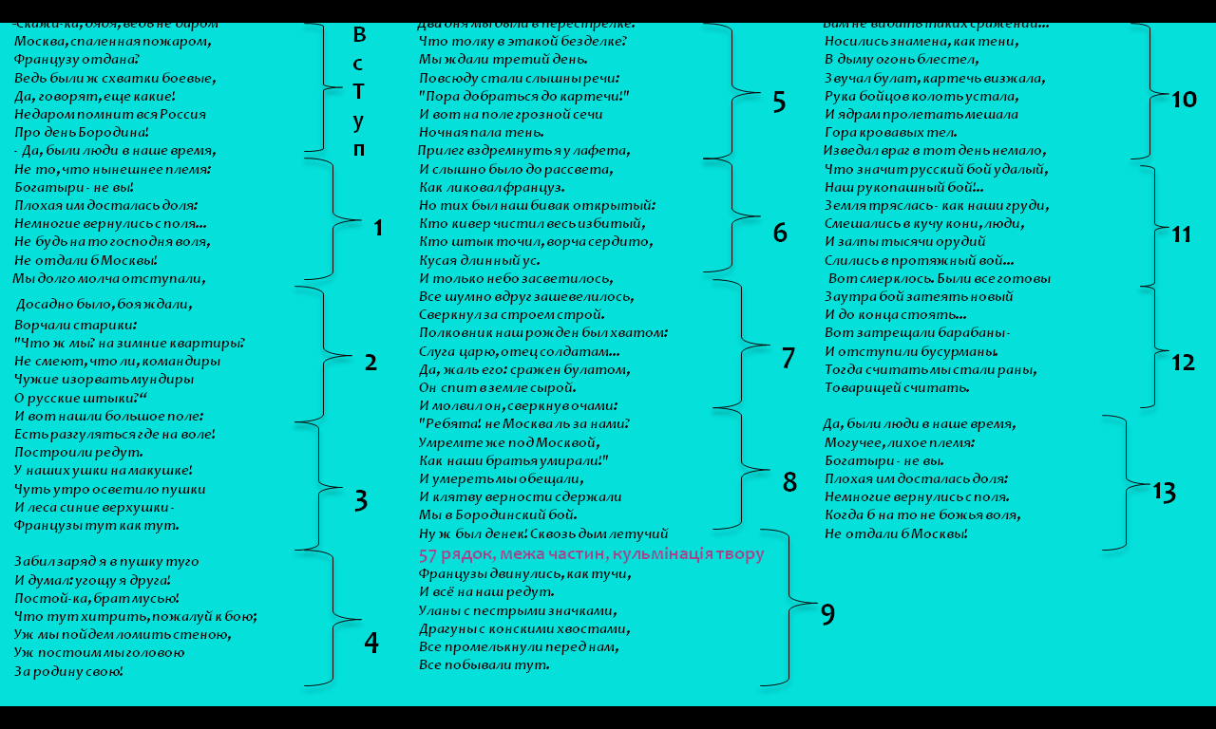

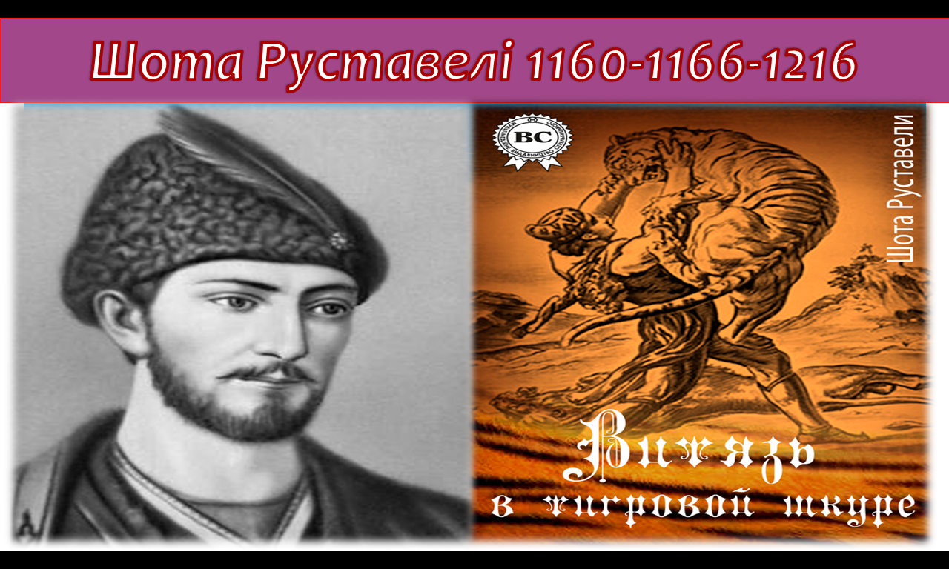

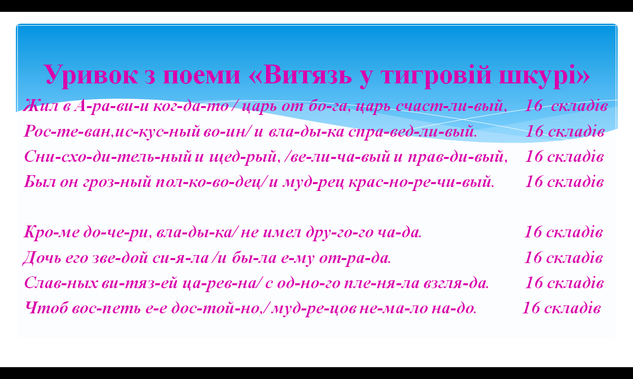

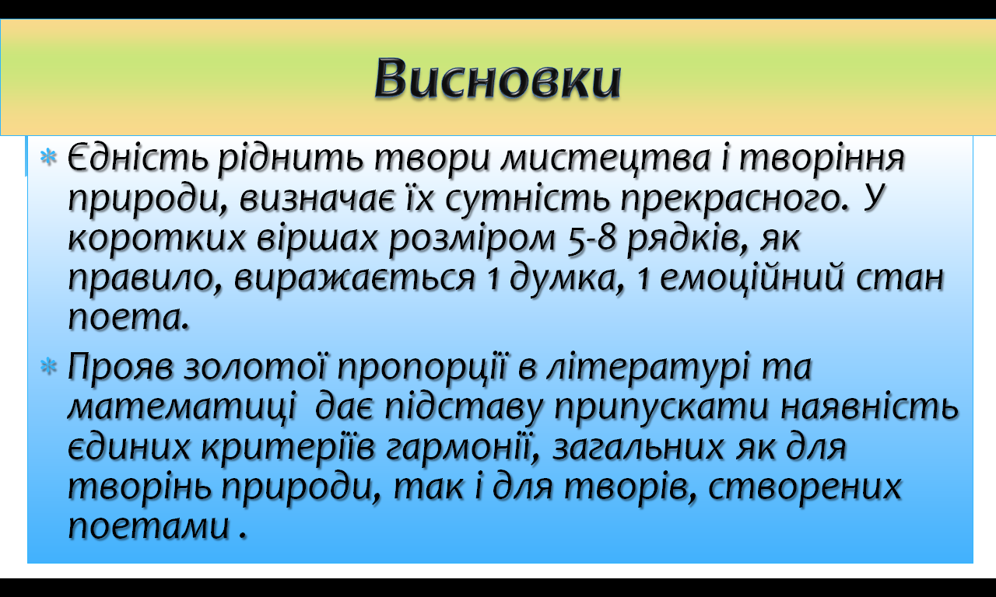
Мистецтвознавці
Тези виступу

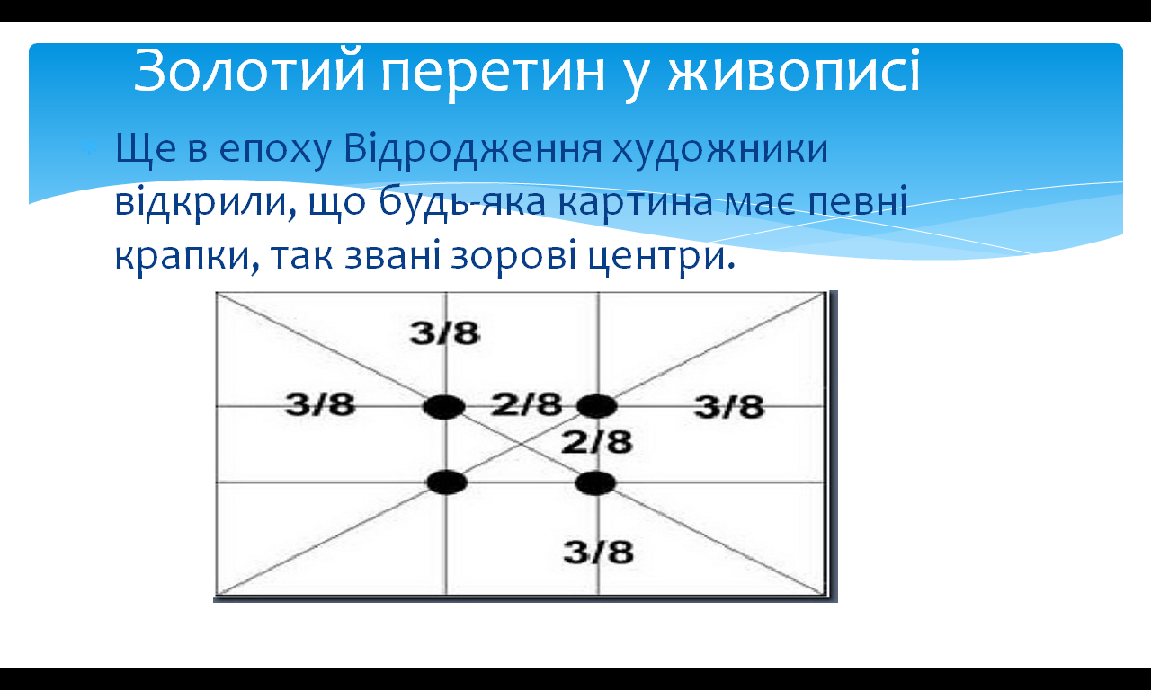

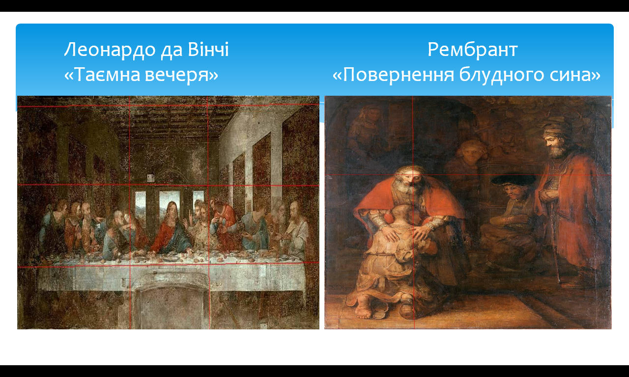

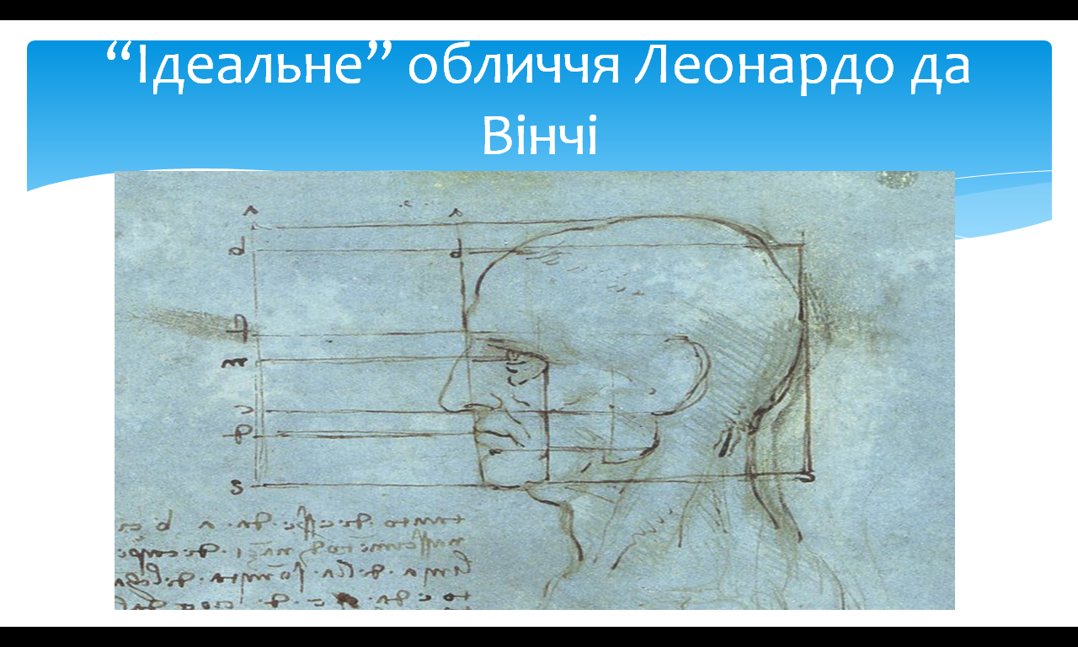

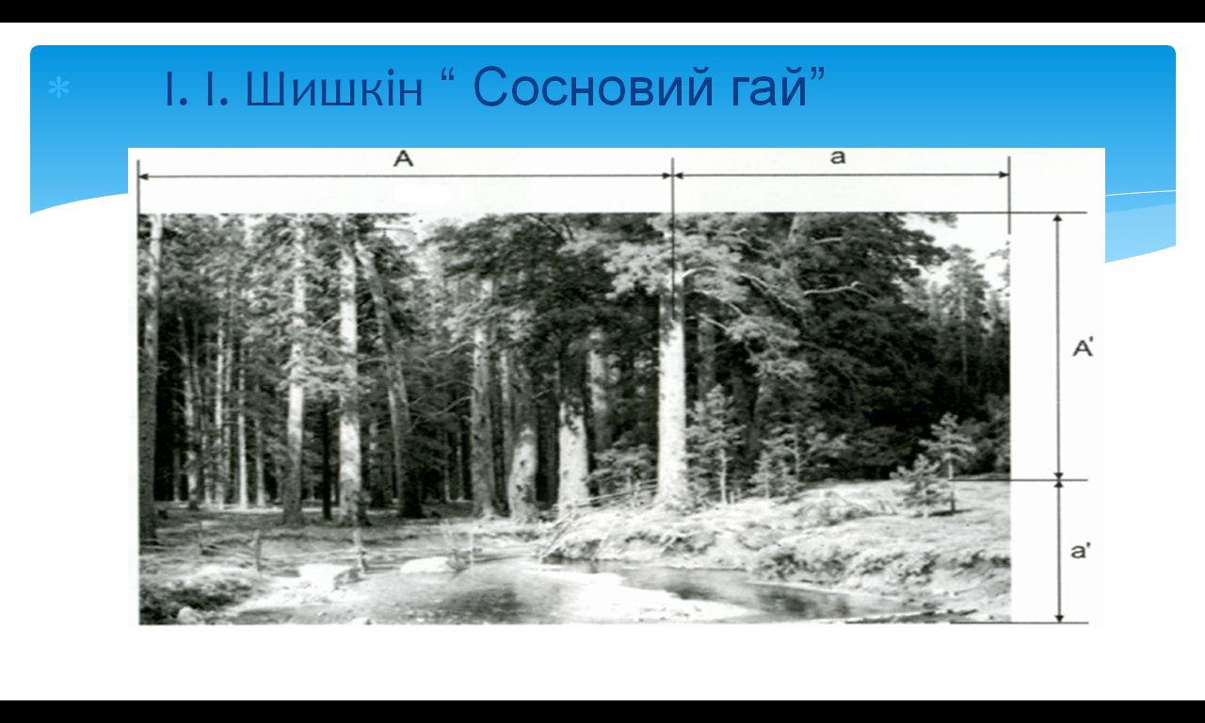

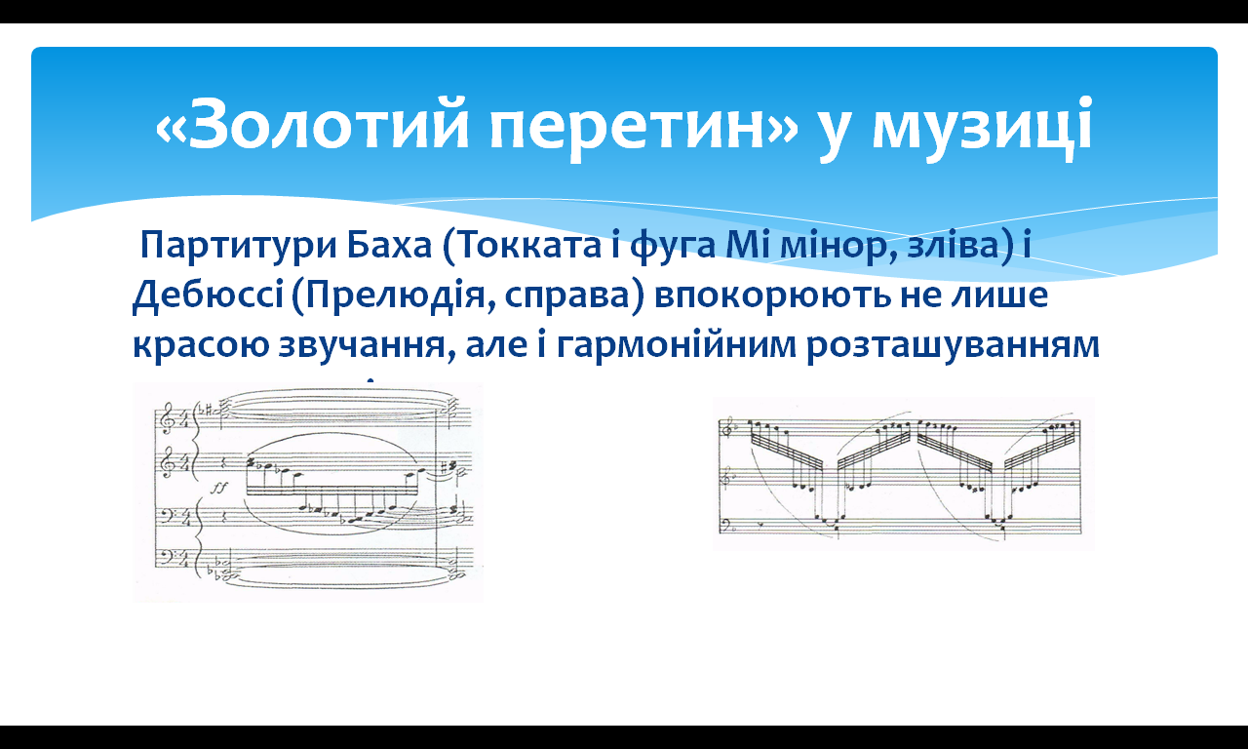

Фрактальна музика

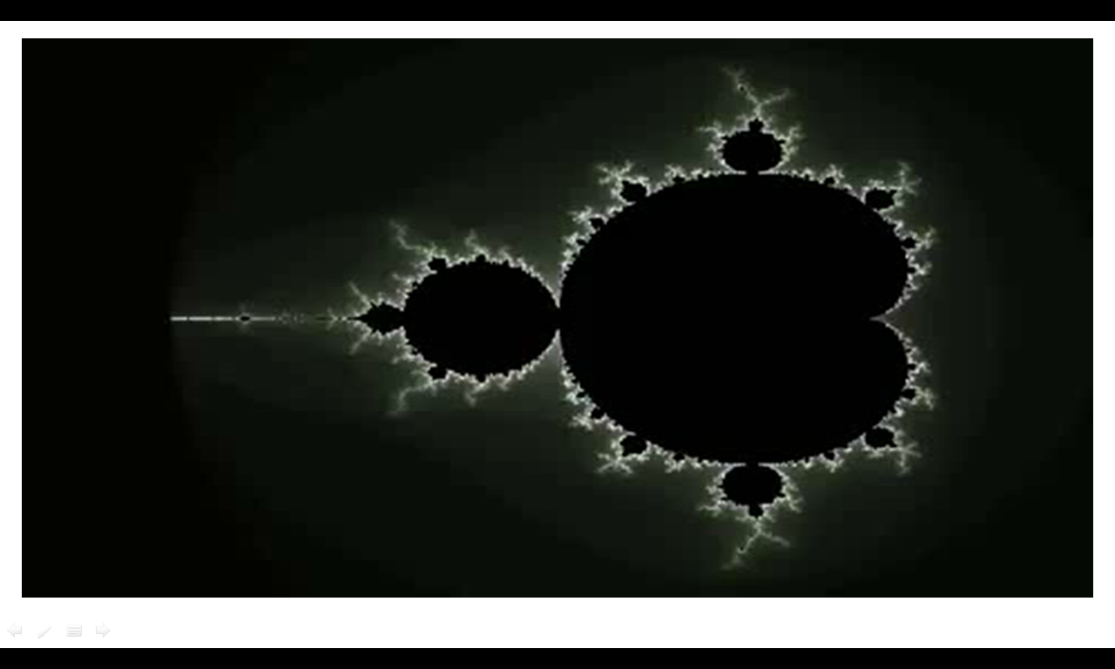

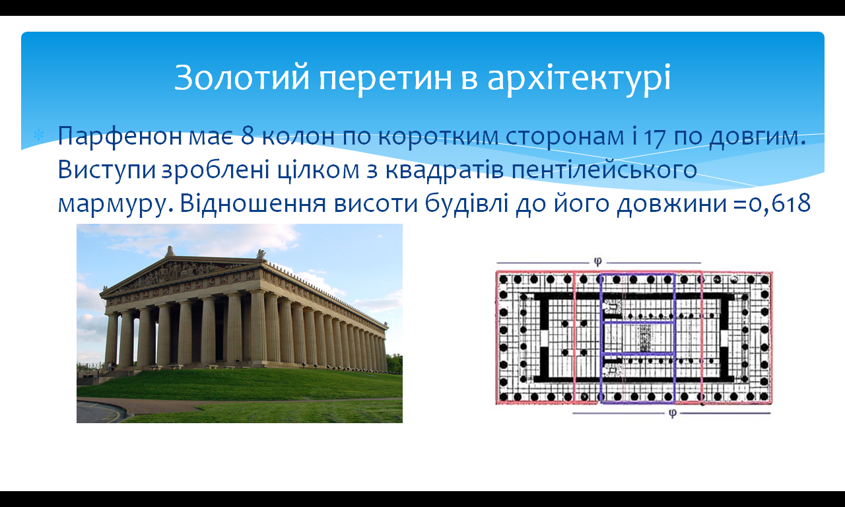

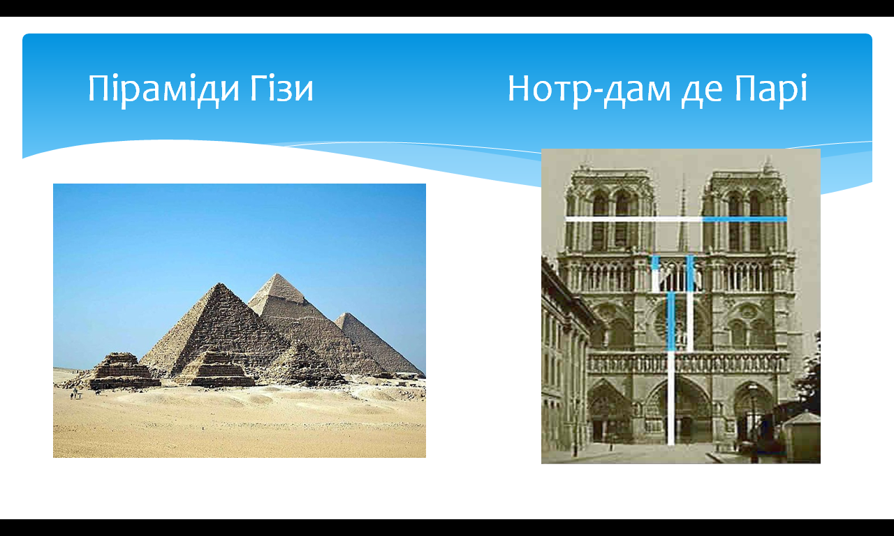

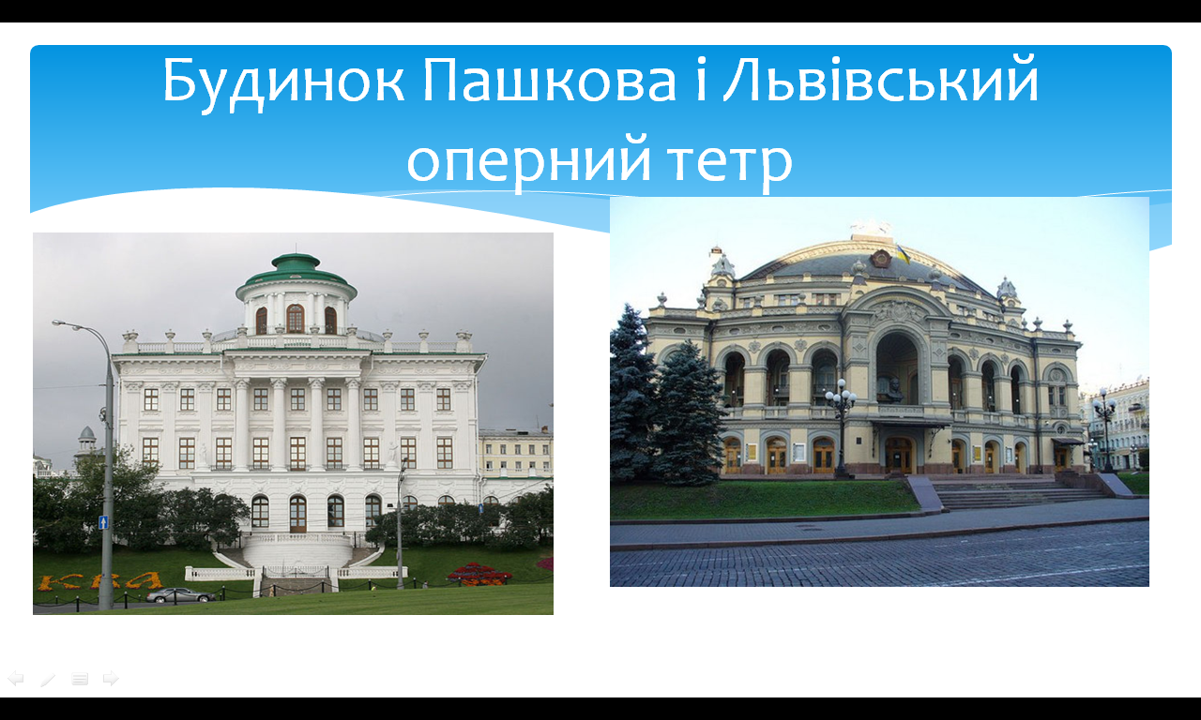

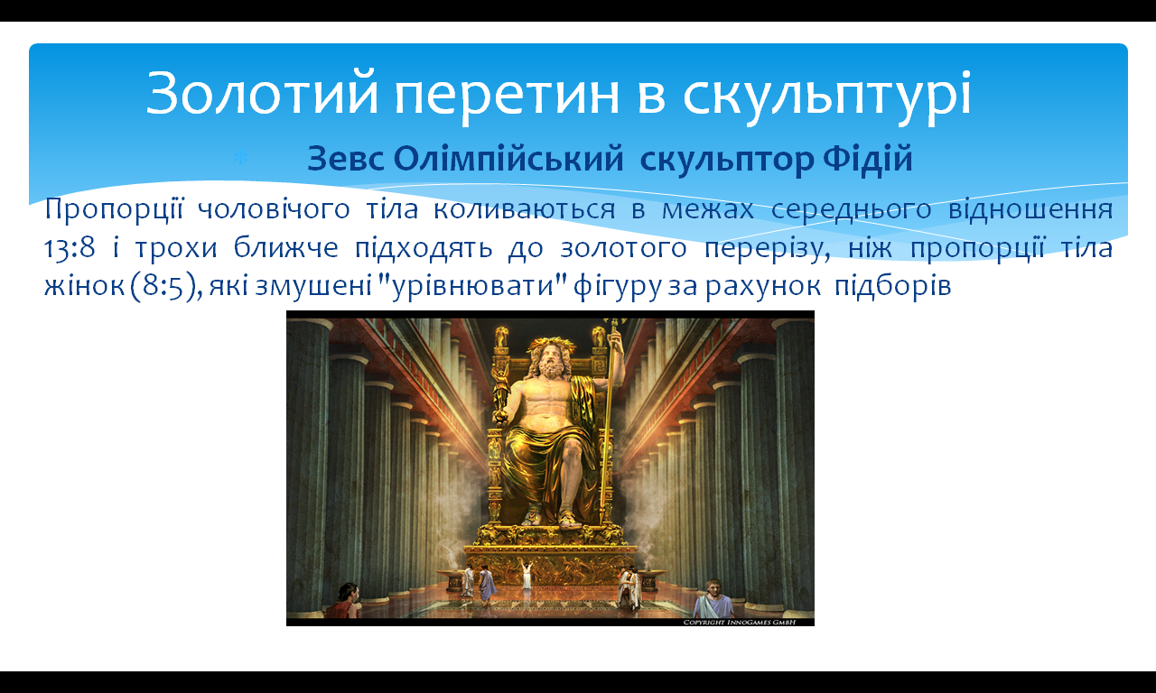

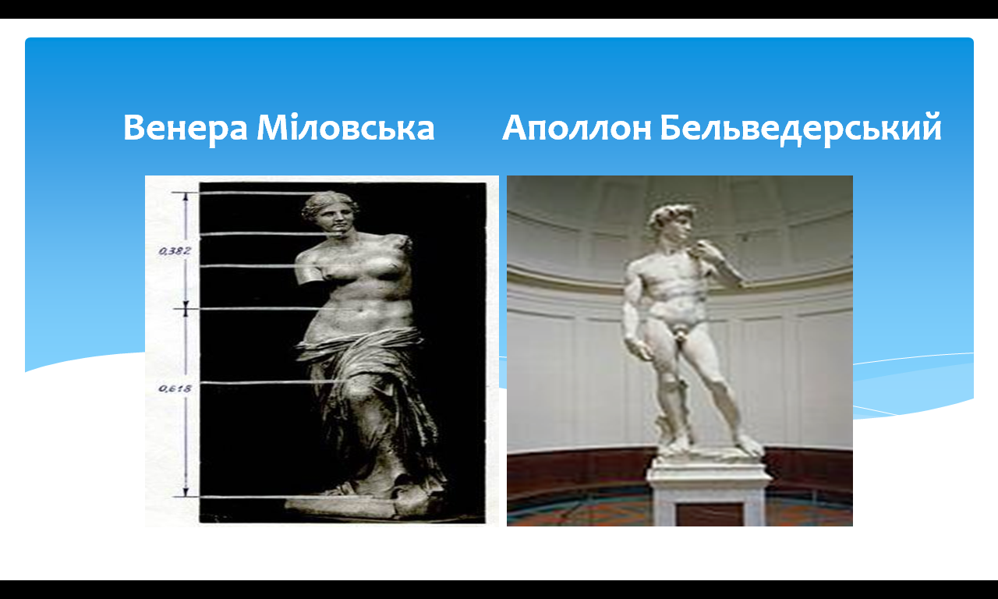

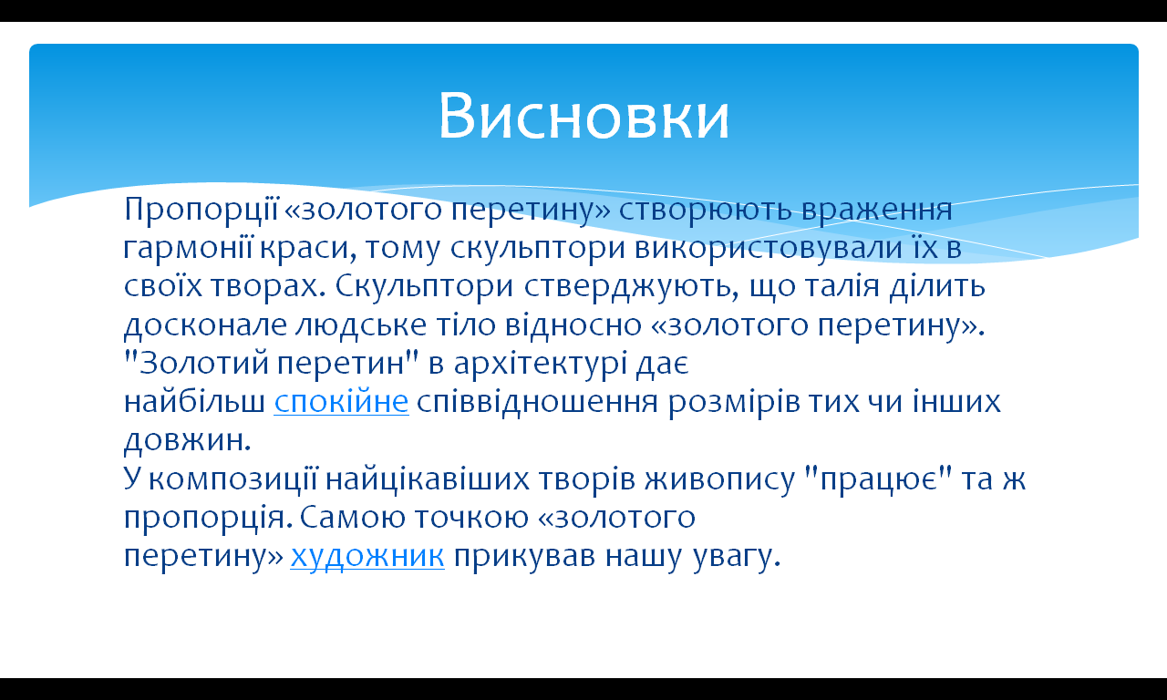

ІІІ. Обговорення

Питання для дискусії

-Чи можна рахувати поняття "Золотий переріз" тільки математичним? Обгрунтуйте свою думку.

-Кому приписують авторство поняття "Золотий переріз"?

-Наведіть приклади геометричних "золотих фігур".

-Назвіть учених, що займалися вивченням "золотого перерізу".

-Як може проявлятися "золотий переріз" в літературі?

-Назвіть витвори мистецтва, в яких дотримується "божественна пропорція".

ІV. Оцінювання докладів творчих груп експертами за критеріями

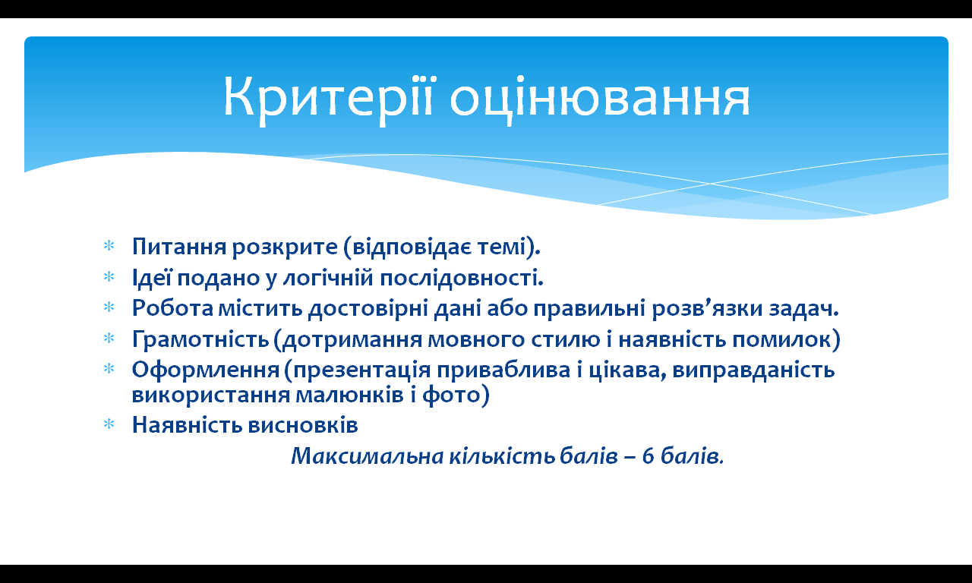

- Самостійна робота із самоперевіркою (тестові завдання - розв’язують всі учні)

Картка самостійної роботи

1. Уперше термін «золотий переріз» увів
А) Піфагор; Б) Фідій; В) Леонардо до Вінчі.

2. Серед геометричних фігур назва «золотий» визначна гідною
А) коло; Б) квадрат; В)прямокутник.

3. Вставте відсутні числа в ряд Фібоначчі 1;1;2;3;5;8;….;21
А) 13; Б) 9; В) 17.

4. Дано прямокутник АВСД, побудований у «золотому перерізі», найбільша сторона ВС=17 см. Знайти АВ

А) 5,39; Б) 10,6; В) 13,5.
5. Число Ф

А) ціле; Б) раціональне; В) ірраціональне.
6. Поділіть число 219 на три частини x,y,z, так щоб x:y=4:9, y:z=15:$\frac{8}{3}$
А) х=60; у=135; z=24; Б) х=40; у=155; z=24; В) х=100; у=135; z=24.

Таблиця відповідей

За кожну правильну відповідь – 1 бал
Максимальна кількість балів – 6 балів

1 | 2 | 3 | 4 | 5 | 6

- Підсумки уроку

I. Виступ групи соціологів

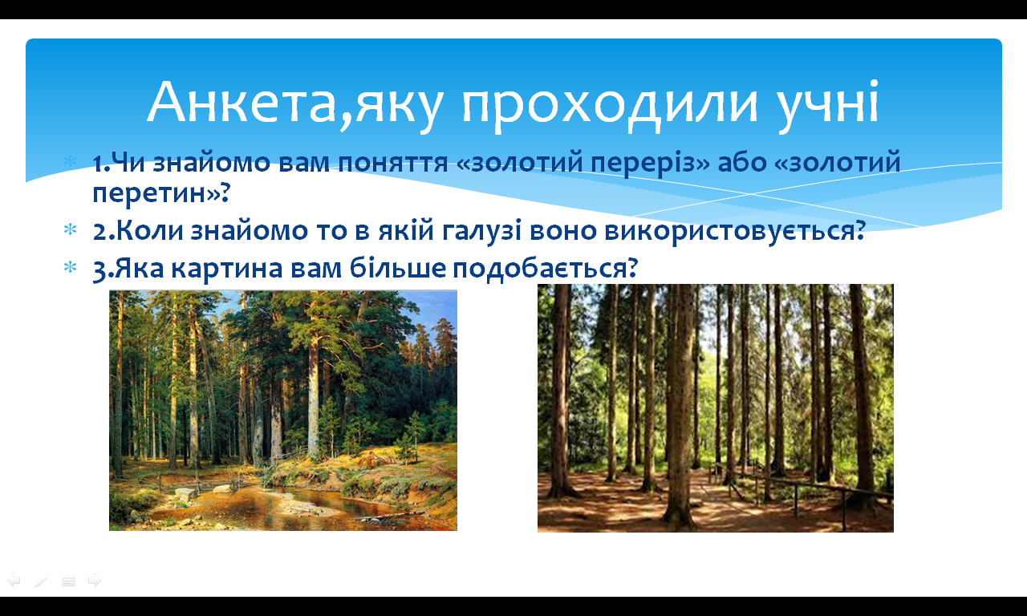

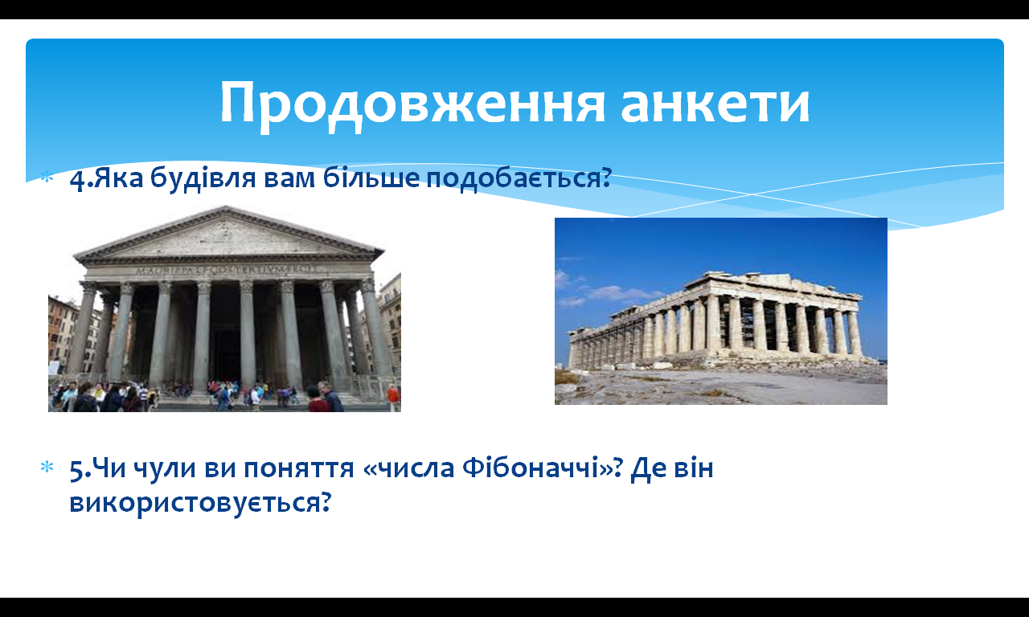

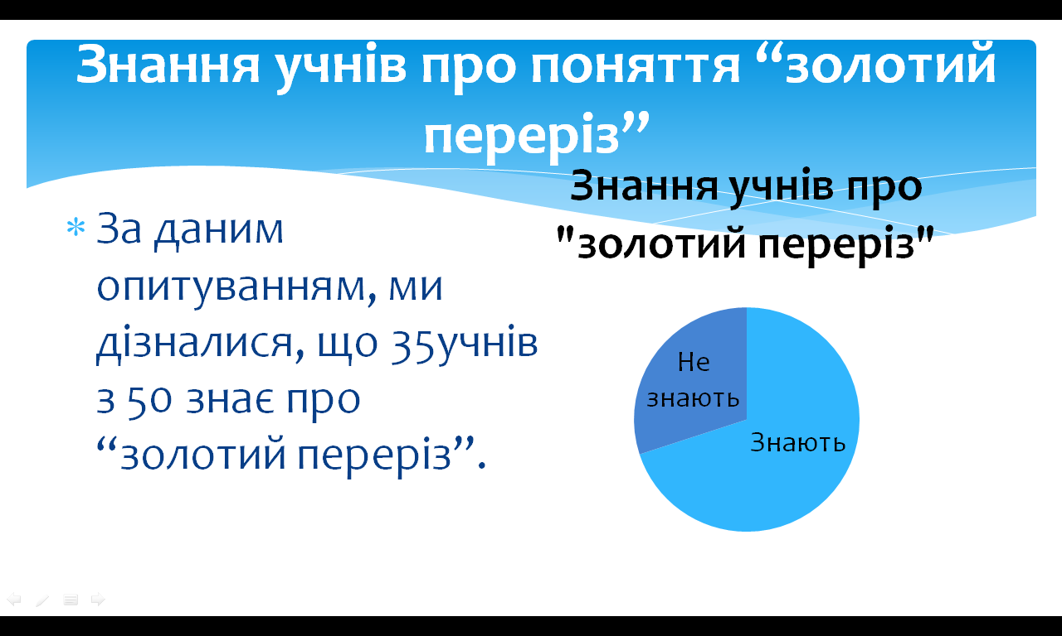

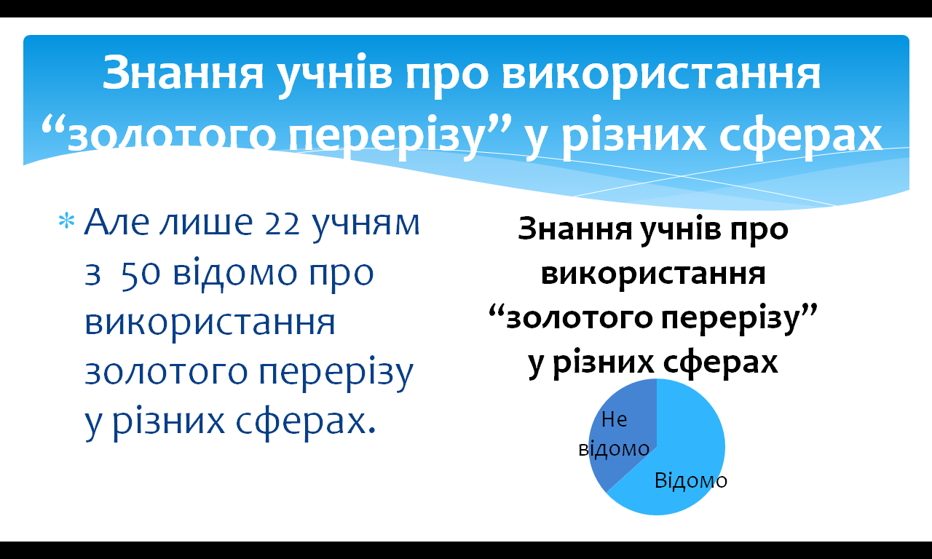

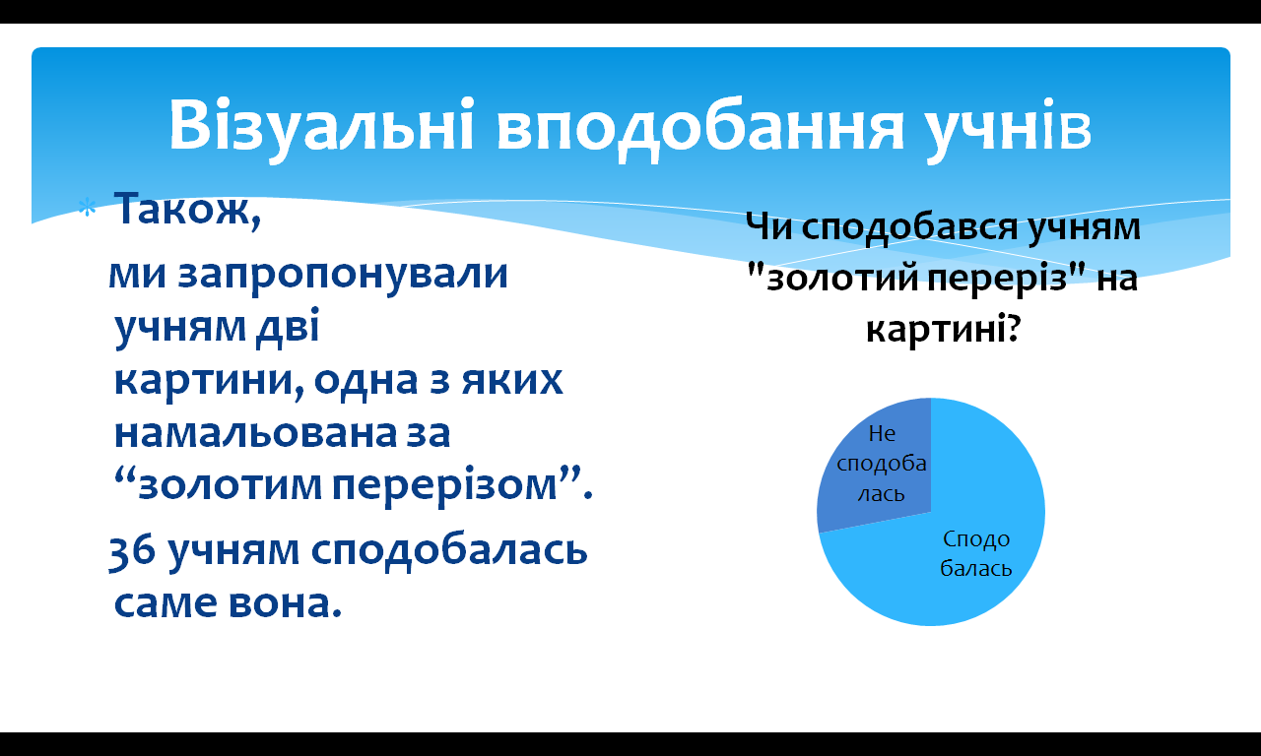

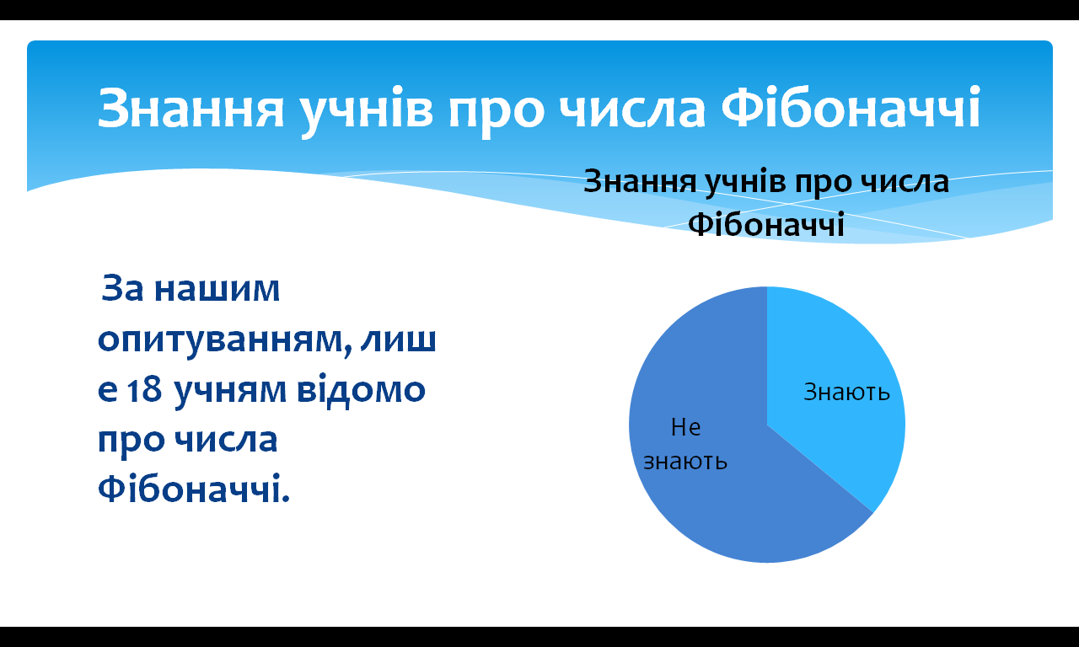

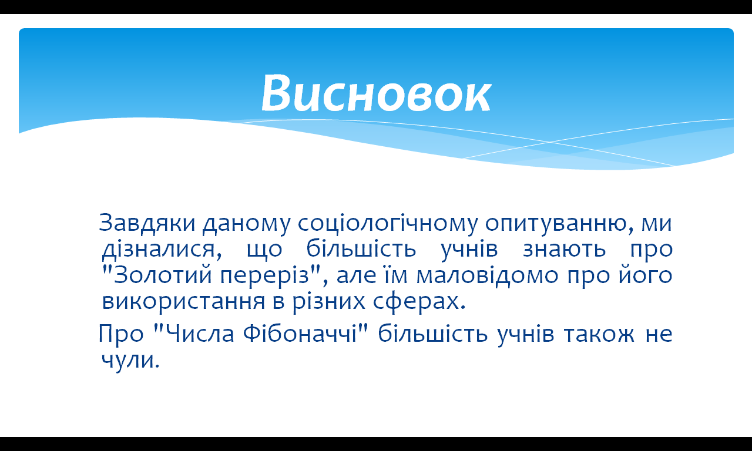

II.Виступ групи соціологів оцінює вчитель

III.Заключне слово вчителя

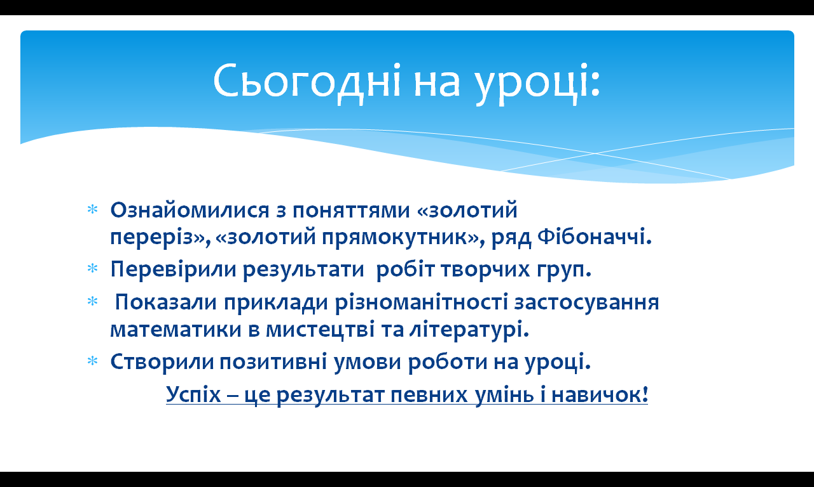

IV.Рефлексія

Картка для самооцінки своєї роботи у групах:

Прізвище, ім`я _____________________________
Оцініть себе по кожному з визначених напрямків від 0 до2 балів.

1. Ви брали активну участь у роботі групи _________

2. Ви вносили вдалі пропозиції, які врахувала група _________

3. Ви надавали підтримку іншим членам групи, заохочували їх до роботи ___________

4. Ви виявили себе як творча особливість _________________

- Домашнє завдання

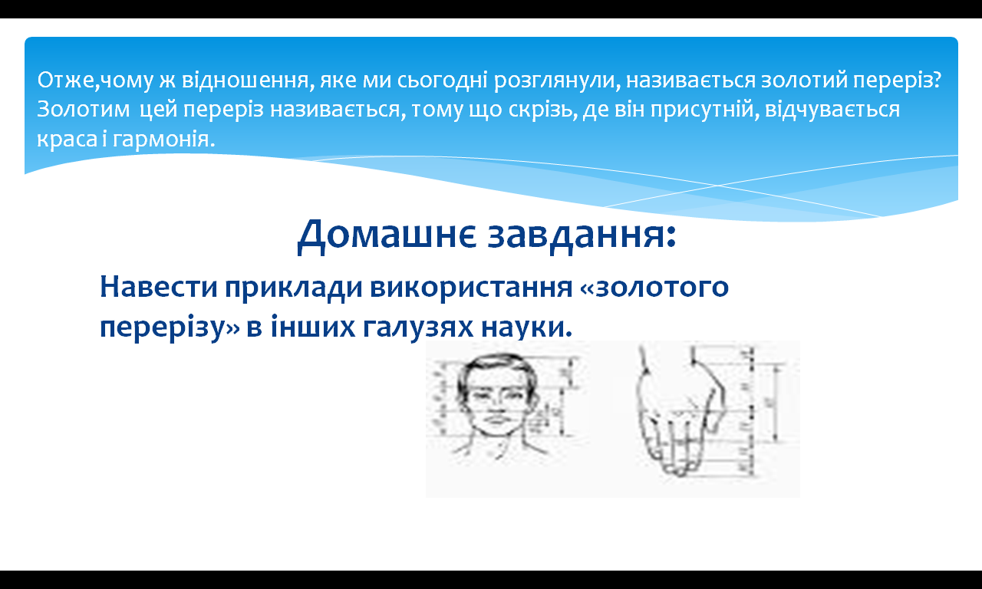

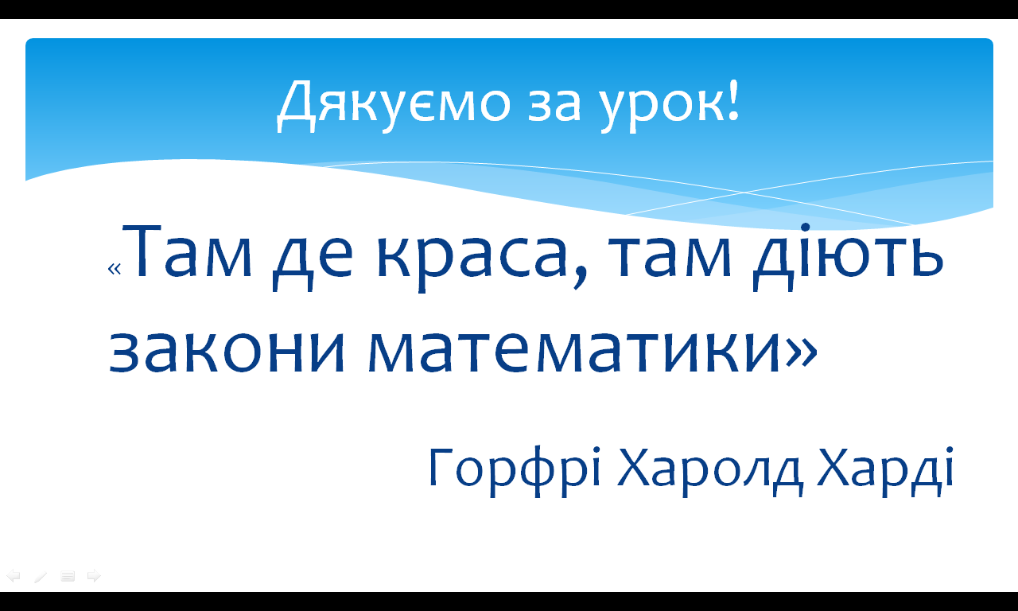

Список використаних джерел
1. Н. Васютинський "Золота пропорція", М, Молода гвардія, 1990.
2. http://www.abc-people.com/idea/zolotsech/
3. http://ru.wikipedia.org/wiki/
4. http://www.log-in.ru/articles/ 432/
5. Волошинов А.В. "Математика і мистецтво", Освіта, 2000.
6. Квант, 2003, №2.
7. Додаток до журналу "Квант", 2004, №3.
8. І.М.Соколов "Фрактали", Квант, 1989, №5.
9.Енциклопедичний словник юного математика, Педагогіка, М., 1985.
10. Ковальов Ф.В. Золотийперерізу мистецтві. К.: Вища школа, 1989.

